TITULO EN ESPAÑOL
Autor(es)∗

Resumen
En este lugar debe colocar debe colocar el resumen del artículo en español con una extensión de no más de 500 palabras.

Palabras clave:
De 3 y 6 palabras clave en español.

Códigos JEL:
Por lo menos dos códigos según la clasificación del Journal of Economic Literature

TITULO EN INGLES

Abstract
En este lugar debe colocar debe colocar el resumen del artículo en ingles con una extensión de no más de 500 palabras.

Key words
De 3 y 6 palabras clave en correspondencia con las colocadas en español.
Códigos JEL:
Por lo menos dos códigos según la clasificación del Journal of Economic Literature

- Sección
1.1 Subsección

Desarrolle el contenido del artículo utilizando secciones y subsecciones numeradas a lo largo del todo documento.

- Sección
Las ecuaciones utilizadas deben ir numeradas en forma consecutiva a lo largo de todo el artículo. Por ejemplo:

$$dS\left(t\right)=\left[μ+c-δ(t)\right]S\left(t\right)dt+σ_{1}\sqrt{δ(t)}S\left(t\right)dW_{1}(t)$$ | (1)
- Sección
Las tablas utilizadas deben ir numeradas en forma consecutiva a lo largo de todo el artículo con la numeración y titulo en la parte superior y la fuente en la parte inferior. Por ejemplo:

Tabla1. Título de la tabla
Fuente: Elaboración propia.

- Sección
Las figuras deben estar numeradas en forma consecutiva a lo largo de todo el artículo, colocando la descripción y la fuente, por ejemplo:

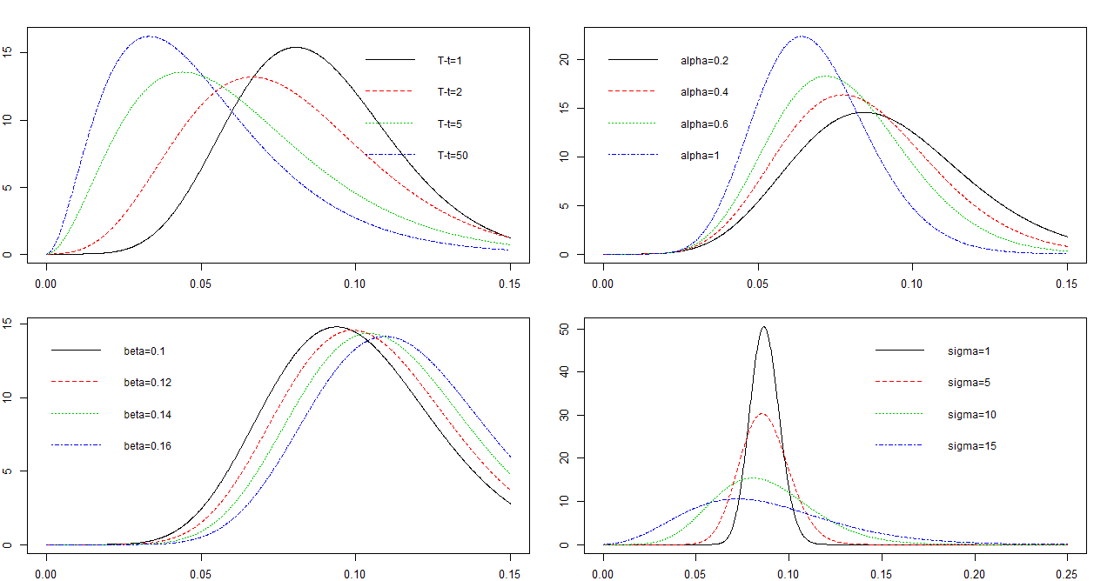
Figura 1. Simulación de funciones de densidad de probabilidad modelo CIR. (elaboración propia).

En los casos en los que se utilicen tablas y figuras estas deben ser enviadas en un archivo aparte junto con el artículo para efectos de diagramación.

Referencias
A continuación se presentan ejemplos de citación. Los artículos deben tener como minimo 15 referencias.

Carmona, R. y Ludkovski, M. (2004). Spot convenience yield models for the energy markets. Contemporary Mathematics, 351, 65-80.

Platen, E. y Bruti-Liberati, N. (2007). Numerical Solution of Stochastic Differential Equations with Jumps inf Finance. Sidney: Springer.

Ribeiro, D. R. y Hodges, S. D. (2004a). Equilibrium Model for Commodity Prices: Competitive and Monopolistic Markets. Recuperado de https://warwick.ac.uk/fac/soc/wbs/subjects/finance/research/wpaperseries/pp_04.130.pdf

Anexo A. Título del anexo

Los anexos se distinguirán utilizando literales en mayúsculas.

Anexo B. Título del anexo

∗ Último titulo obtenido. Filiación institucional. [correo electrónico]. Artículo recibido: Aceptado: Para citar este artículo:

